Лабораторная работа 8
по предмету: «Разработка web-систем»

Использование файлов для хранения данных в сценариях РНР

Выполнил:
Студент группы 353м
Баштовой Олег

urls.php
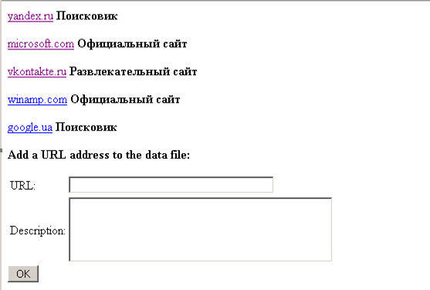

<html>
<head>
<title>Using data Files </title>
</head>
<body>
<?php

function ReadFromFile()
{
$TheFile="data.txt";
$FilePointer=fopen($TheFile,"r");
$MyArray=file_get_contents($TheFile);
$Datas=str_replace("\n","<p>",$MyArray);
print ("$Datas");
fclose($FilePointer);
}

function WriteToFile($URL, $Description)
{
$TheFile="data.txt";
$FilePointer=fopen($TheFile,"a");
if ($FilePointer)
{
fwrite($FilePointer,"$URL \t <b>$Description</b> \n");
fclose($FilePointer);
$Worked=true;
}
else
{
$Worked=false;
}
return $Worked;
}

function CreateForm()
{
print("<b>Add a URL address to the data file:</b><BR>");
print("<form action=\"urls.php\" method=post> \n");
print("<table><tr>");
print("<td>URL:</td><td><input type=text name=\"Array[URLad]\" size=40><br>\n</td></tr>");
print("<tr><td>Description:</td><td><textarea rows=4 cols=40 name=\"Array[Descr]\"></textarea><br>\n</td>");
print("</table>");
print("<input type=hidden name=\"BeenSubmitted\">\n");
print("<input type=Submit name=\"Submit\" value=\"OK\" >\n");
print("</form>");
}

function HandleForm()
{
global $Array;
$Pattern="^(http://)?([^[:space:]]+)([[:alnum:]\.,\?\-_/&=#]+)$";
if (eregi($Pattern,$Array["URLad"]))
{
$Replace="<A href=\"http://\\2\\3\" target=\"_new\">\\2\\3</a>";
$Array[URLad]=eregi_replace($Pattern,$Replace,$Array[URLad]);
$CallFunction=WriteToFile($Array[URLad],$Array[Descr]);
if ($CallFunction)
{
print("Ваши данные - $Array[URLad], <b>$Array[Descr]</b> были успешно записаны<p>");
ReadFromFile();
}
else
{
print("System error");
}
}
else
{
print("Put correct URL");
}
}

if (!isset($_POST[BeenSubmitted]))
{
ReadFromFile();
CreateForm();
}
else
{
HandleForm();
}
?>
</body>
</html>

